Logbook November
Nikolaus Nathaniel
No | Hari dan Tanggal | Kegiatan | Foto
1 | Senin, 3 November 2025 | Koordinasi dengan Richie dan Pak Cahyo merevisi monitor ruang kuliah | 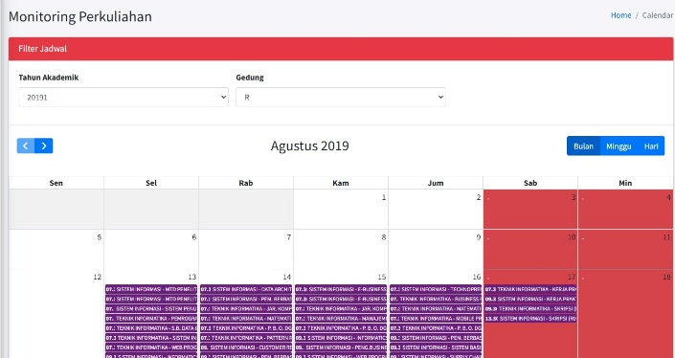  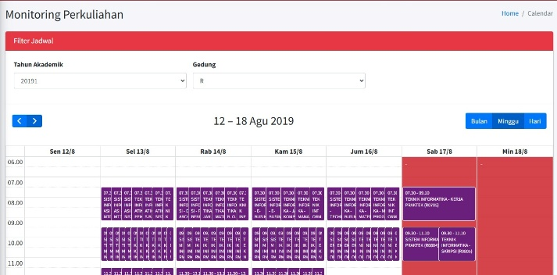  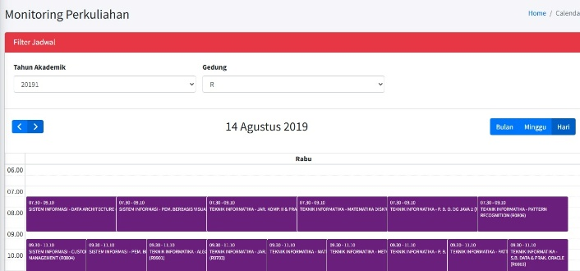  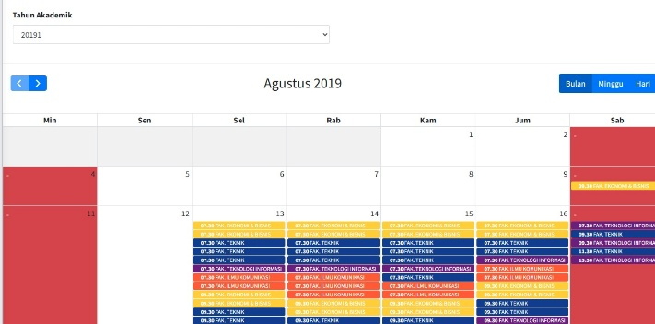  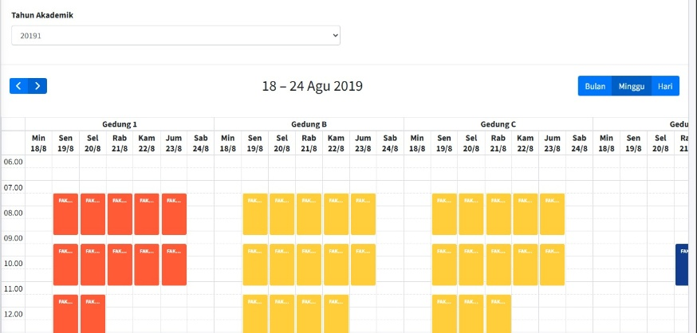  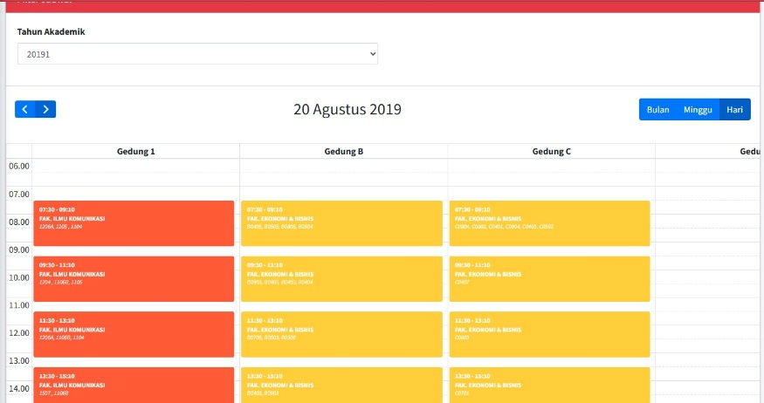  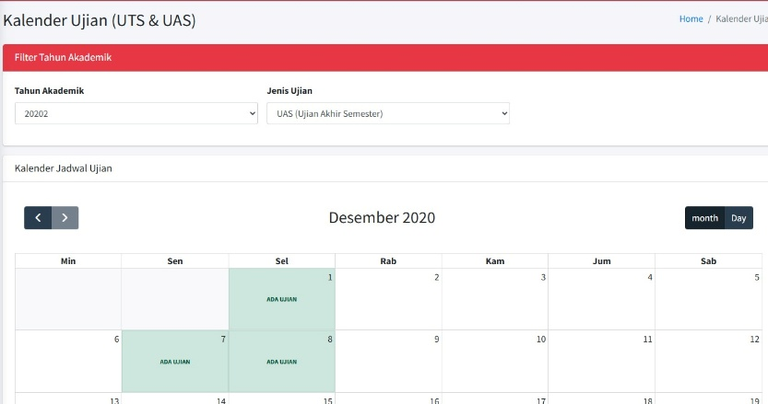
2 | Selasa, 4 November 2025 | Melanjutkan kalender monitor ruang kuliah
3 | Rabu, 5 November 2025 | Koordinasi dengan Pak Ahmad, Pak Cahyo, dan Richie merevisi dan memperbaiki monitor ruang kuliah
4 | Senin, 10 November 2025 | Melanjutkan kalender monitoring perkuliahan, merapihkan supaya warna tidak mencolok dan merapikan tata letaknya.
5 | Selasa, 11 November 2025 | Membuat kalender monitoring 2 (versi yang lebih full semua fakultas dan jurusan)
6 | Rabu, 12 November 2025 | Koordinasi dengan Pak Ahmad dan Richie untuk monitor perkuliahan versi lebih full
7 | Selasa, 14 November 2025 | Koordinasi dengan Pak Ahmad dan melanjutkan file laporan PDF
8 | Rabu, 19 November 2025 | Melanjutkan membuat jadwal ujian uas dan monitor ujian
9 | Senin, 24 November 2025 | Melanjutkan dan finalisasi jadwal ujian uas dan monitor ujian
10 | Selasa, 25 November 2025 | Koordinasi dengan Pak Cahyo dan revisi monitor ujian
11 | Rabu, 26 November 2025 | Memperbagus style monitor ujian agar lebih enak dilihat

Jakarta, 28 November 2025
Mengetahui,

Ahmad Hulaliyah S.Kom., M.Kom.

